Karta pracy dla dzieci 6- letnich (i chętnych 5- latków )

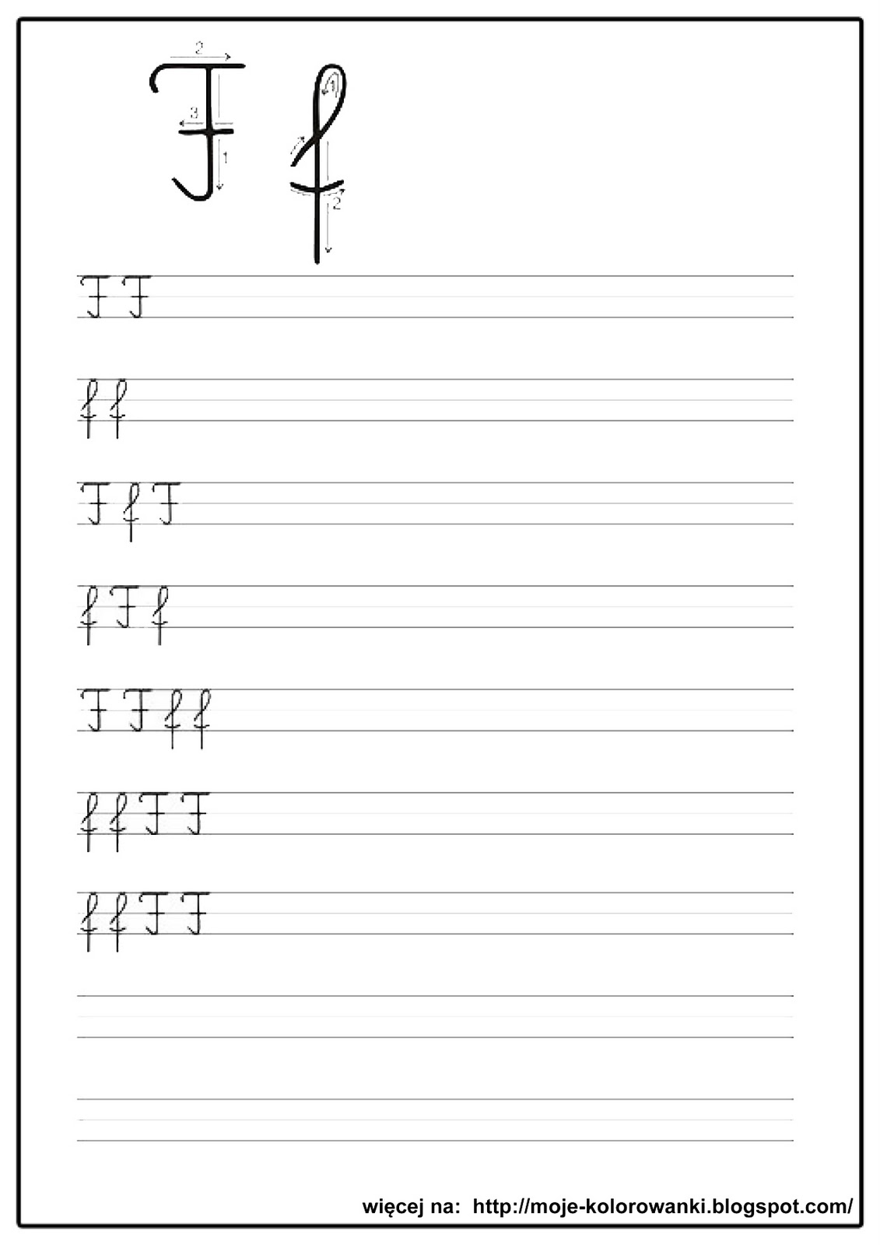

Karta pracy dla dzieci 6- letnich (i chętnych 5- latków )

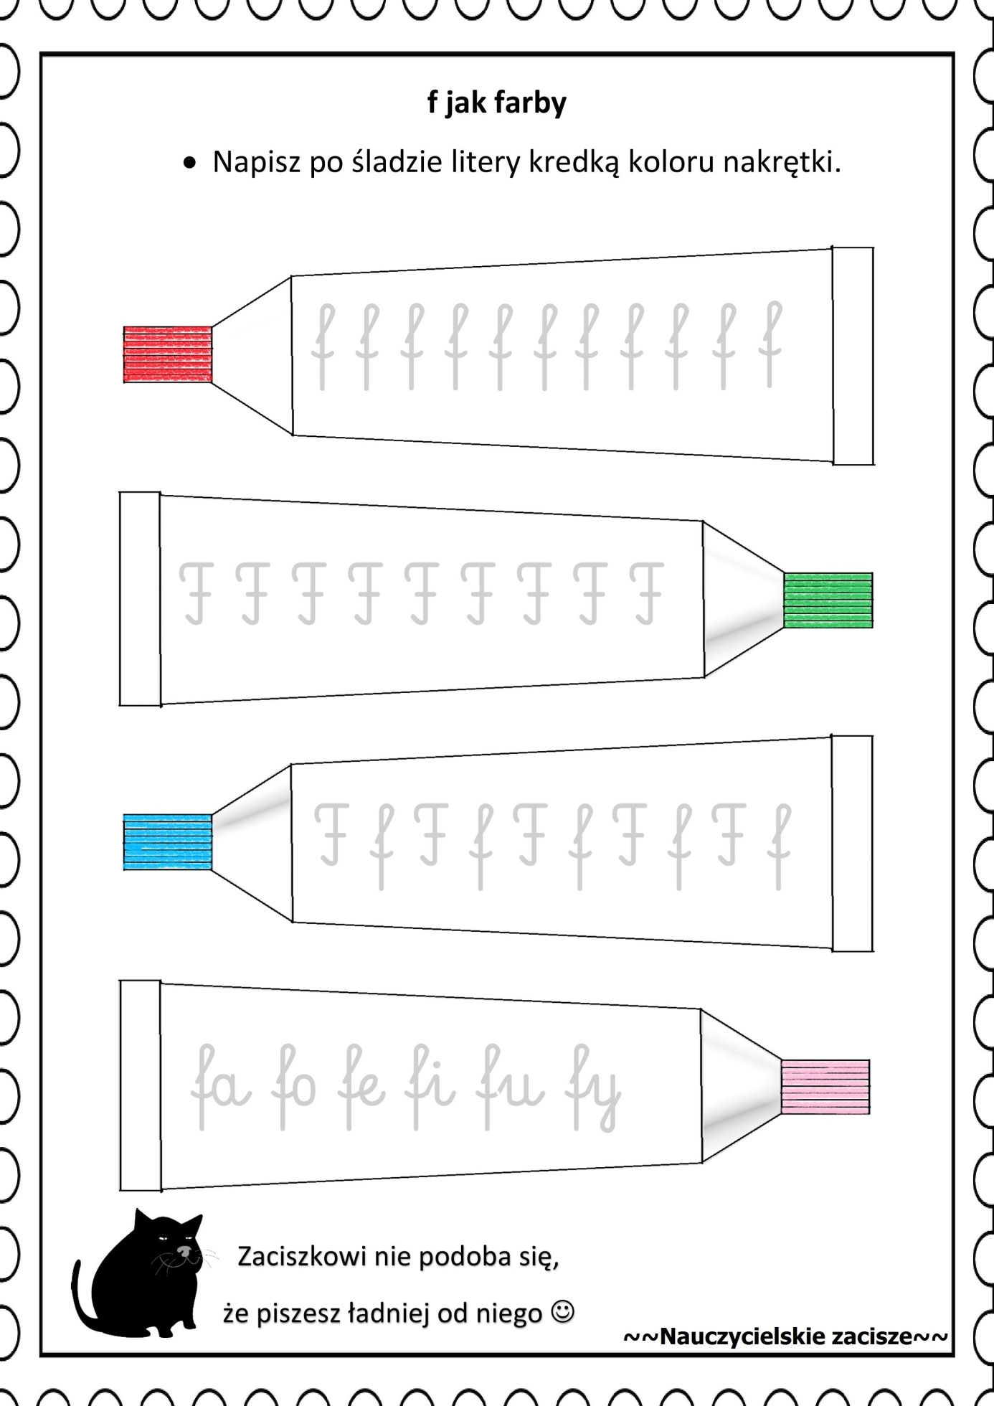
Karta pracy dla 5- latków( i chętnych 6- latków)

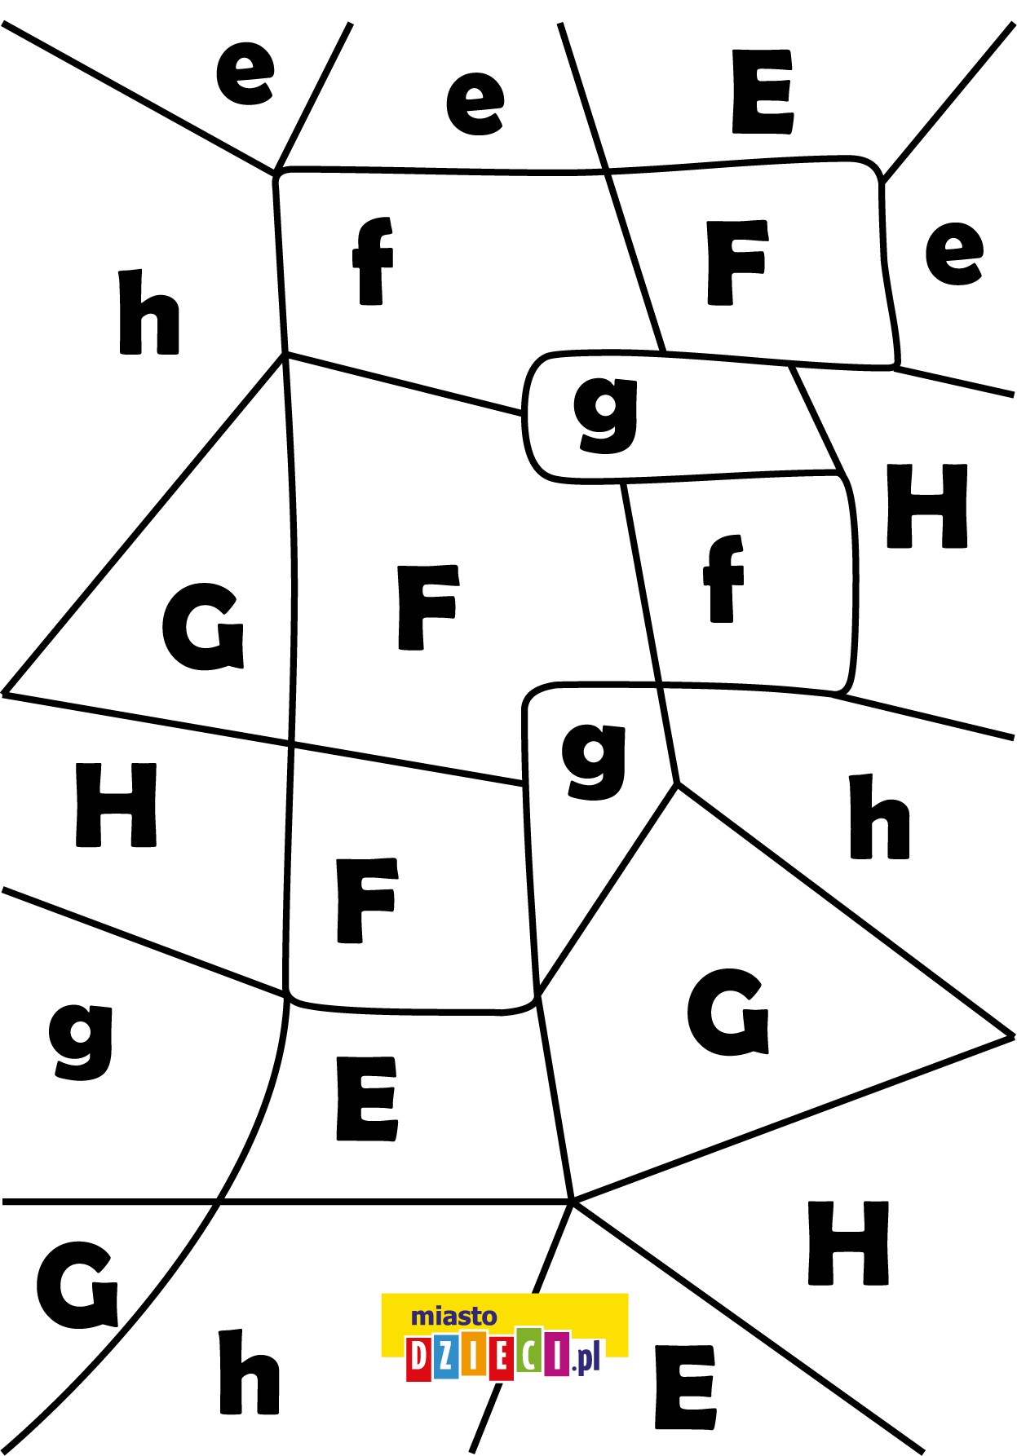

Karta pracy dla dzieci 6- letnich (i chętnych 5-latków )

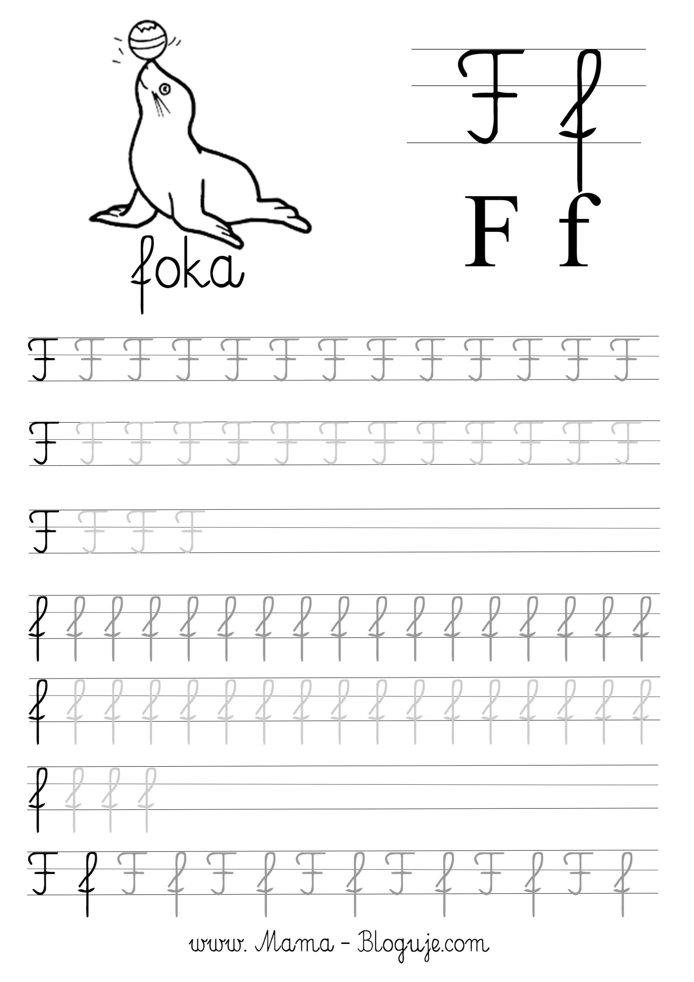

Pokoloruj obrazek. Możesz wypełnić kontur kredkami lub farbami.
